МУНИЦИПАЛЬНОЕ БЮДЖЕТНОЕ ОБЩЕОБРАЗОВАТЕЛЬНОЕ УЧРЕЖДЕНИЕ
ГОРОДА КУРГАНА «ГИМНАЗИЯ № 27»
Справка по итогам выполнения
Всероссийской проверочной работы по окружающему миру

В рамках проведения Всероссийских проверочных работ (далее – ВПР) на основании Приказа МОиН РФ № 69 от 27.01.20117 г., приказа Департамента образования и науки Курганской области № 419 от 27.03.2017 г. среди обучающихся 4-х классов была проведена проверочная работа по окружающему миру 27 апреля 2017 г.
В 4-х классах 85 учащихся, писало работу - 81.
Результаты выполнения работы:
справились с работой 100 % учащихся;
качество выполнения работы по России составило 74,9 %, по Курганской области – 67,5 %, по городу Кургану – 72,7 %, по гимназии - 92,6 %.

Результаты выполнения работы по классам

Класс | 5 | 4 | 3 | 2 | Качество знаний
4А | 4 | 23 | 1 | - | 96,5 %
4Б | 10 | 16 | - | - | 100 %
4В | 4 | 18 | 5 | - | 81,5 %
Итого | 18 | 57 | 6 | - | 92,6 %

Сравнение выполнения работы с данными по городу, по региону, по России
ОО | Количество  учащихся | Распределение по группам баллов в %
ОО | Количество  учащихся | 2 | 3 | 4 | 5
Россия | 1352719 | 0,9 | 24,2 | 53,2 | 21,7
Курганская область | 8714 | 1,4 | 31,1 | 54,4 | 13,1
Город Курган | 3366 | 0,92 | 26,3 | 57,8 | 14,9
МБОУ «Гимназия №27» | 81 | 0 | 7,4 | 70,4 | 22,2

Достижение планируемых результатов в соответствии с ПООП НОО
№ | Блоки ПООП НОО  выпускник научится / получит возможность научиться |  | Средний  % выполнения
№ |  |  | По ОО | По городу | По региону | По России
 |  |  | 81 уч. | 3366 уч. | 8714 уч. | 1352719 уч.
1 |  | Анализировать изображение и узнавать объекты из повседневной жизни | 96 | 94 | 94 | 93
2 |  | Понимать информацию, представленную разными способами (словесно, знаково-символическими средствами и т.п.) | 81 | 70 | 67 | 72
3(1) |  | Называть отмеченные на карте материки или природные зоны | 77 | 59 | 60 | 67
3(2) |  | Называть животных, обитающих на данных материках или в данных природных зонах | 100 | 92 | 91 | 92
3(3) |  | Определять, какие из приведенных в задании животных и растений обитают в естественной среде на каждом из этих материков или в каждой природной зоне | 76 | 66 | 66 | 66
4 |  | Знать элементарные нормы здоровьесберегающего поведения в природной и социальной среде | 96 | 91 | 89 | 90
5 |  | Знать начальные сведения о строении тела человека, уметь распознавать конкретные части тела и органы | 96 | 90 | 89 | 83
6(1) |  | Вычленять из текста описания информацию, представленную в явном виде, сравнивать описанные в тексте объекты, процессы | 86 | 72 | 68 | 76
6(2) |  | Сделать вывод на основе проведенного опыта | 37 | 38 | 36 | 49
6(3) |  | Проводить аналогии, строить рассуждения | 57 | 37 | 32 | 34
7(1) |  | Знать знаково-символические изображения | 84 | 69 | 66 | 78
7(2) |  | Сформулировать правило поведения на основе приведенных знаково-символических изображений | 60 | 61 | 59 | 76
8 |  | Определять профессии и их значимость для общества | 77 | 71 | 66 | 64
9 |  | Понимать значимость семьи и семейных отношений, образования, государства и его институтов, институтов духовной культуры | 56 | 55 | 49 | 57
10  (1-2) |  | Знать название своего региона, главный город родного края | 90 | 83 | 82 | 81
10(3) |  | Знать достопримечательности, особенности природы своего региона | 51 | 41 | 37 | 47
Максимальный балл (31) не набрал ни один учащийся. Уровень выполнения составил 100%, качество – 92,6 %.
Распределение первичных баллов
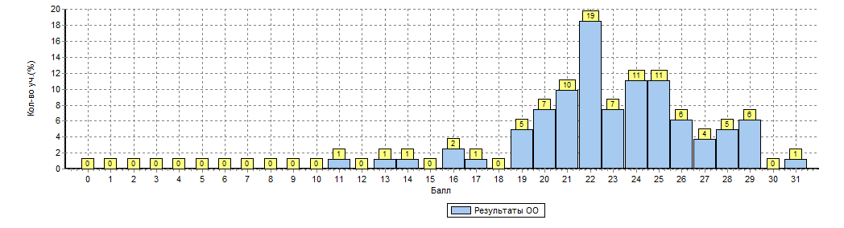
Выводы: обучающиеся показали хорошее качество знаний по окружающему миру за пройденный период. Вместе с тем работа показала определенные пробелы в знаниях: умение делать вывод на основе проведенного опыта, писывать опыт, формулировать правило поведения на основе приведенных знаково-символических изображений.

Заместитель директора Т.М. Казарина

